さいき城山桜ホール令和4年度事業
『佐伯Big Bang！～観せる・味せる・魅せる～』
事業アイデア募集要項

2020年10月31日に開館する複合文化交流施設「さいき城山桜ホール」の事業として、市民参画・協働事業により行う市民自らの市民ならではのアイデアを募集します。

事業実施期間：令和4年4月～翌年3月

■応募対象
市内在住の個人・グループ（法人可）

■募集内容
鑑賞・普及育成・交流・にぎわい創出などの分野における以下の事業アイデア
・佐伯市出身の著名人や広く注目を集めるアーティストなどによる鑑賞イベントやワークショップ
・佐伯市の持つ地域資源を有効に活用し、市民が身近な文化に改めて親しむとともに、まちの魅力を広く発信するもの
・公益性や世代を超えた交流の機会の創出が認められるもの
※営利、政治・宗教活動を目的とするものは対象外とします。

■応募方法
所定の提案書に必要事項を記入し、郵送またはメール、直接窓口に提出してください。募集要項・提案書は、市役所本庁舎総合案内、各振興局に備え付けているほか、市のホームページからも印刷できます。

■応募期限
令和２年10月30日（金）17：00必着

■事前相談期間
令和2年9月7日（月）～10月23日（金） ※土・日・祝日を除く
あなたの「みたい」「やりたい」「やってみたい」をお聞かせください。

■申込み・問合せ
〒876-0831 佐伯市大手町2丁目2番28号
佐伯市役所 文化芸術交流課 さいき城山桜ホール係
電話24-2228 メール：ootemae@city.saiki.lg.jp

■募集から事業実施までの流れ

アイデアは、運営委員会において、提案書とプレゼン（発表）の内容により選考します。
選考されたアイデアの提案者は、予算を含めた具体的な企画書（実施計画書）づくりを市と調整の上行うとともに、提案者が担う役割（運営主体・運営への参画・協働）について確認し、その役割に応じて事業実施に向けた準備を進めることとします。

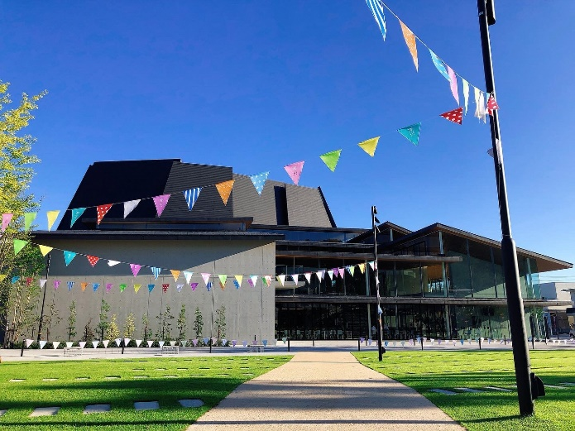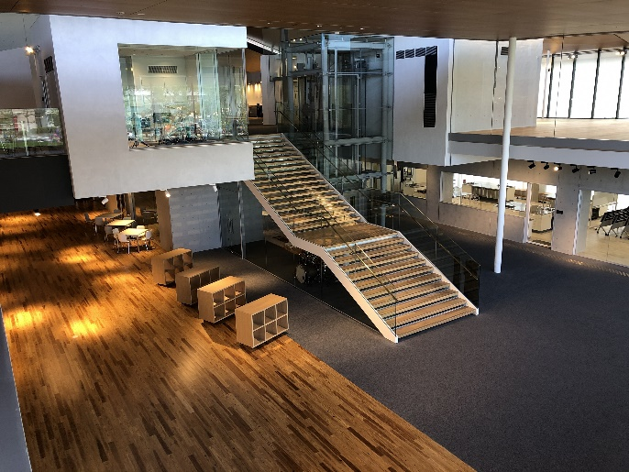
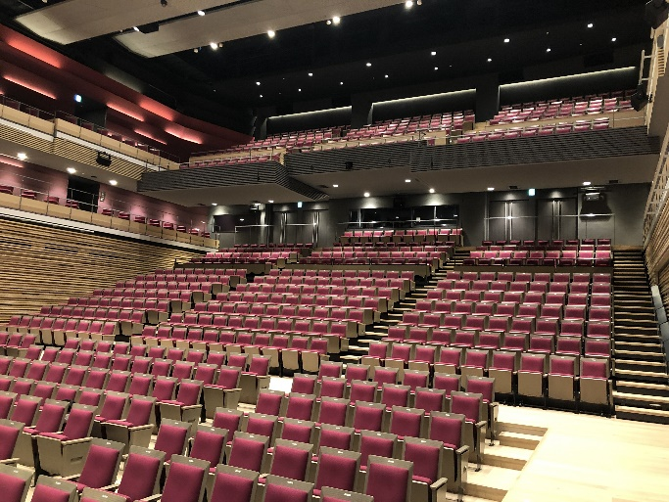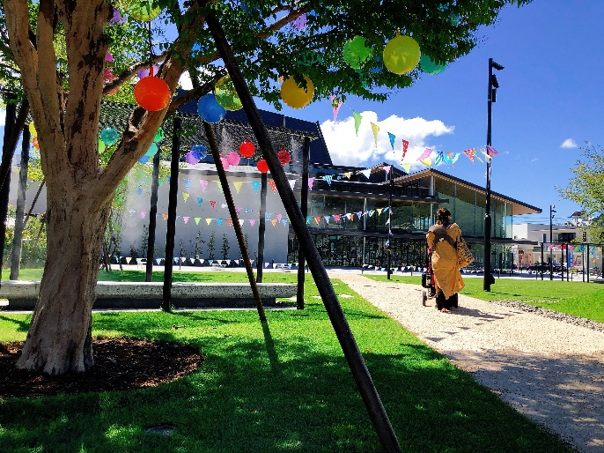

さいき城山桜ホールの特徴

多彩な機能を備えた大・小ホールやスタジオ・創作工房・会議室があり、文化芸術の拠点として様々なイベントを開催できます。また、食育活動や子育て・子育ちの支援、市民参画・協働を推進する複合文化交流施設です。

複合施設の特性を活かした事業アイデア募集
事業の実施場所は大ホールに限りません。各諸室・広場・市道大手前池船線を個別または連携して利用するほか、全館や周辺施設を巻き込んだにぎわいを創出する事業アイデアを提案してください。
さいき城山桜ホール
令和2年
10/30
締切
事業アイデア提案書

アイデア名
目的・熱意

内 容
（２００字程度）
予 算  （概 算） |  | ※わかる範囲で記入してください。
提 案 者 | 個人氏名
 | グループ名
 | 代表者氏名
住 所 |  | （〒 － ）
電話番号
メールアドレス
提案者が担う  事業実施の役割  （該当するものに〇） |  | 1 提案者が主体となり企画・準備・運営を担う  2 企画立案への参画及びスタッフとして協働する  ■企画立案 ■準備（チケット販売等）■当日スタッフ
【申込み・問合せ】佐伯市役所文化芸術交流課 さいき城山桜ホール
〒876-0831 佐伯市大手町2丁目2番28号 さいき城山桜ホール
電話0972-24-2228 メール：ootemae@city.saiki.lg.jp

